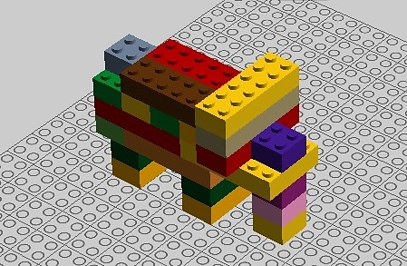

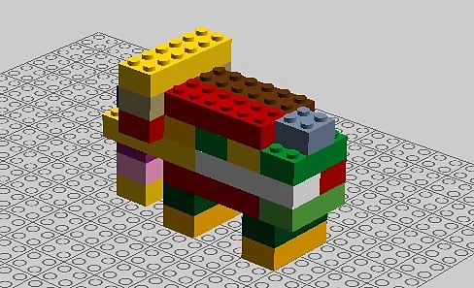

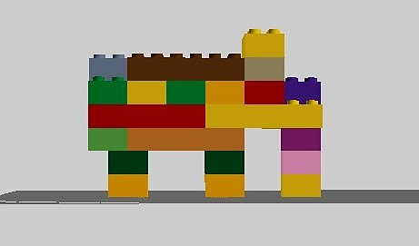

Задание для детей 6 лет. Собрать модель «Слон» из кирпичиков ЛЕГО по пошаговой схеме. Придумать и рассказать историю про слона.